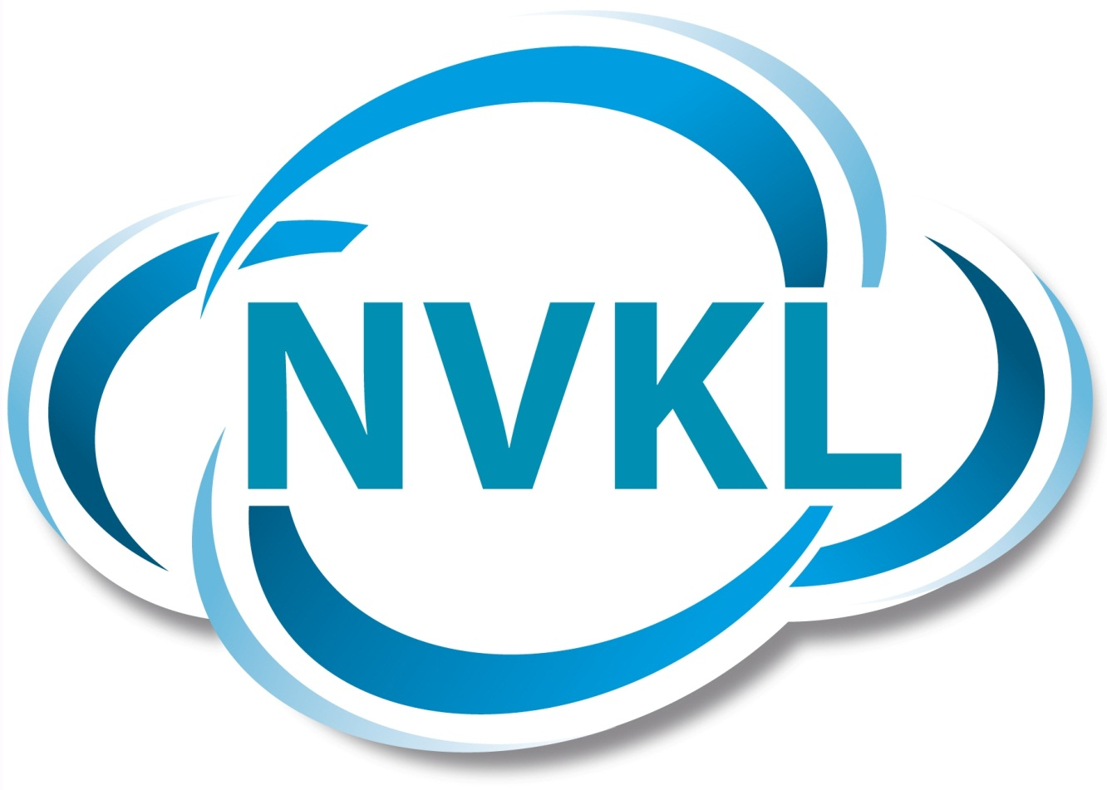
Wilt u zich voorstellen in het NVKL Magazine?

In een rubriek van het NVKL Magazine kunnen de leveranciers binnen de NVKL zich door middel van een kort profiel voorstellen. Alle leveranciers krijgen hiervoor de gelegenheid. Het NVKL magazine komt 3 keer per jaar uit en wordt verspreid aan alle leden van de vereniging NVKL. Plaatsing gebeurt op volgorde van aanmelding. De NVKL biedt u dit kosteloos aan.

Vul onderstaand format in en stuur dit samen met uw logo (jpg-formaat) naar marlous@nvkl.nl

-------------------------------------------------------------------------------------------------

Naam contactpersoon: …
Emailadres contactpersoon: …
Telefoonnummer contactpersoon: …
(deze gegevens worden niet in het bedrijfsprofiel opgenomen)

UW BEDRIJFSPROFIEL

Bedrijfsnaam: …

Omschrijving van uw bedrijf (100-115 woorden):

…

Telefoonnummer (indien gewenst):
Emailadres (indien gewenst):
Website-adres (indien gewenst):

Vergeet uw logo niet mee te sturen!

-------------------------------------------------------------------------------------------------

De datum van plaatsing wordt vastgesteld op het moment dat wij een juist en compleet ingevuld formulier met logo hebben ontvangen.

Voor meer informatie kunt u contact opnemen met de NVKL;
Marlous Verheijen
Email: marlous@nvkl.nl
Tel: 079-353 1122

